Aanwijzingsbesluit ondergrondse container voor huishoudelijk restafval nabij de Luifelbaan 58
Het college van burgemeester en wethouders van de gemeente Wassenaar,

gelet op:
- artikelen 10.26 en 10.27 van de Wet milieubeheer;
- artikel 4, eerste lid, aanhef en onder b, van de Afvalstoffenverordening gemeente Wassenaar 2024;
- artikel 4, tweede lid, van de Afvalstoffenverordening gemeente Wassenaar 2024;
- Het Uitvoeringsbesluit Afvalstoffenverordening gemeente Wassenaar 2024;
overwegende dat:
- de gemeenteraad in zijn vergadering van 16 juli 2019 akkoord is gegaan met het plaatsen van ondergrondse inzamelmiddelen voor huishoudelijk restafval bij hoogbouw;
- het in de vergadering van 14 juli 2020 de Beleidsregels locatiekeuze inzamelvoorzieningen Wassenaar heeft vastgesteld (Gemeenteblad 2020, 188341);
- het college in zijn vergadering van 15 juli 2025 heeft besloten een ontwerp aanwijzingsbesluit op te stellen voor bovengenoemde locatie met de uniforme openbare voorbereidingsprocedure voor (ondergrondse) containerlocaties met toepassing van de “Beleidsregels locatiekeuze inzamelvoorzieningen Wassenaar” (2020);
- tijdens de terinzagelegging gedurende zes weken van 1 augustus t/m 12 september 2025 tenminste één zienswijze op dit ontwerp aanwijzingsbesluit is ingediend;
- de in de zienswijze(n) genoemde redenen in het uittreksel van het Overzicht verwerking zienswijzen (bijlage 1) geen aanleiding geven om af te wijken van het ontwerpbesluit;
besluit:

tot plaatsing van één ondergrondse container voor de inzameling van huishoudelijk restafval nabij de Luifelbaan 58, zoals aangegeven op de locatietekening behorend bij dit besluit;
deze restafvalcontainer aan te wijzen als inzamelvoorziening voor bewoners van gestapelde bouw (hoogbouw en bovenwoningen) en geselecteerde adressen waar de inzameling met minicontainers niet mogelijk is, te weten de adressen in onderstaande tabel;

Locatiecode | Plaatsing t.h.v. | T.b.v. inzameling van | Aangewezen voor adressen
KV58 | Luifelbaan 58 | Restafval | Pastoriepad 3, 2242 JW, Wassenaar  Pastoriepad 9, 2242 JW, Wassenaar  Pastoriepad 11, 2242 JW, Wassenaar  Pastoriepad 17, 2242 JW, Wassenaar  Pastoriepad 19, 2242 JW, Wassenaar  Pastoriepad 23, 2242 JW, Wassenaar  Luifelbaan 4, 2242 KT, Wassenaar  Luifelbaan 6, 2242 KT, Wassenaar  Luifelbaan 12, 2242 KT, Wassenaar  Luifelbaan 13, 2242 KT, Wassenaar  Luifelbaan 14, 2242 KT, Wassenaar  Luifelbaan 15, 2242 KT, Wassenaar  Luifelbaan 17, 2242 KT, Wassenaar  Luifelbaan 19, 2242 KT, Wassenaar  Luifelbaan 20, 2242 KT, Wassenaar  Luifelbaan 22, 2242 KT, Wassenaar  Luifelbaan 28, 2242 KV, Wassenaar  Luifelbaan 30, 2242 KV, Wassenaar  Luifelbaan 36, 2242 KV, Wassenaar  Luifelbaan 38, 2242 KV, Wassenaar  Luifelbaan 44, 2242 KV, Wassenaar  Luifelbaan 46A, 2242 KV, Wassenaar  Luifelbaan 52, 2242 KV, Wassenaar  Luifelbaan 54, 2242 KV, Wassenaar  Achterweg 10A, 2242 KJ, Wassenaar  Achterweg 12A, 2242 KR, Wassenaar  Achterweg 23, 2242 KS, Wassenaar  Achterweg 25, 2242 KS, Wassenaar  Achterweg 27, 2242 KS, Wassenaar  Achterweg 35, 2242 KS, Wassenaar  Achterweg 37, 2242 KS, Wassenaar  Achterweg 39, 2242 KS, Wassenaar  Schoolstraat 44, 2242 KH, Wassenaar  Schoolstraat 46, 2242 KH, Wassenaar  Schoolstraat 48, 2242 KH, Wassenaar  Schoolstraat 78, 2242 KG, Wassenaar  Schoolstraat 82A, 2242 KG, Wassenaar  Schoolstraat 82B, 2242 KG, Wassenaar

*Het college van B&W behoudt zich het recht om op een later moment via een aanvullend aanwijzingsbesluit adressen toe te voegen of verwijderen mocht de situatie hierom vragen.

Inwerkingtreding
Dit besluit treedt in werking de dag na bekendmaking.

Beroep
Binnen zes weken, ingaande de dag na bekendmaking, kan tegen dit besluit een beroepschrift worden ingediend bij de Afdeling bestuursrechtspraak van de Raad van State door direct belanghebbenden:
- die tijdig een zienswijze op het ontwerpbesluit kenbaar hebben gemaakt;
- aan wie redelijkerwijs niet kan worden verweten dat zij geen zienswijzen op het ontwerp naar voren hebben gebracht.
Het beroepschrift stuurt u naar de Raad van State, Afdeling bestuursrechtspraak, Postbus 20019, 2500 EA Den Haag. Met gebruik van DigiD of eIDAS kunnen burgers dat ook digitaal versturen. Aan procedures bij de rechter zijn kosten verbonden (griffierecht). Ga voor meer informatie of voor digitaal procederen naar: www.raadvanstate.nl.

Voorlopige voorziening
Het indienen van een beroepschrift schorst de inwerkingtreding van dit besluit niet. Om de inwerkingtreding te schorsen dient er naast het tijdig instellen van beroep ook een verzoek om voorlopige voorziening bij de Raad van State ingediend te worden. Het verzoek om een voorlopige voorziening stuurt u aan de Raad van State, ter attentie van de Voorzieningenrechter van de Afdeling bestuursrechtspraak, Postbus 20019, 2500 EA Den Haag. Ook dit is digitaal mogelijk voor burgers.
Vastgesteld in de vergadering van 12 mei 2026.

Het college van burgemeester en wethouders Wassenaar,

drs. A.P.A. Oostermeijer,
gemeentesecretaris

drs. L.A. de Lange,
burgemeester

Locatietekening Luifelbaan 58 (locatiecode: KV58)
Omschrijving: Zie rode cirkel op de plattegrond en rood vlak op de situatiefoto. Plaatsing ondergrondse restafvalcontainer in bestaand trottoir.

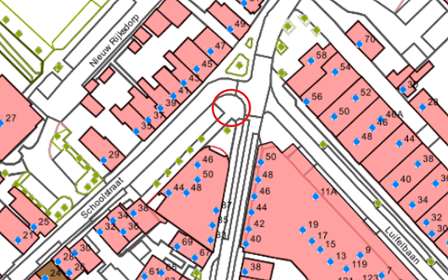
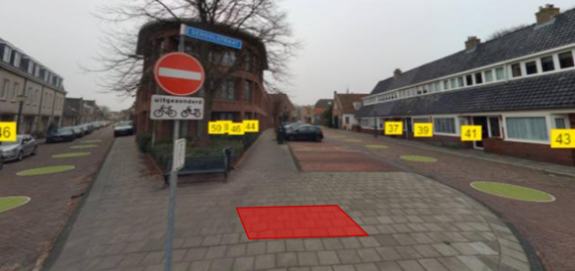

Bijlage 1: Uittreksel van het Overzicht verwerking zienswijzen

Overzicht verwerking zienswijzen locatieplan gemeente Wassenaar
(Z/25/101642)
Datum ingediend | Samenvatting zienswijze indiener | Samenvatting beantwoording gemeente
Luifelbaan 58 (KV58)
05-08-25 | Indieners hebben deze zienswijze al in 2023 ingediend op het toen gepubliceerde ontwerpbesluit (Z/23/080024). Als reactie op het nieuwe ontwerpbesluit van 15-07-25 hebben zij dezelfde zienswijze nogmaals ingediend en enkele aanvullingen gedaan.  Indieners maken bezwaar tegen de locatie vanwege:  - Te dicht op woningen van de indieners en niet centraal genoeg van de containergebruikers;  - Grote loopafstand voor huishoudens aan de Achterweg en Pastoriepad;  - Huishoudens aan Achterweg en Pastoriepad beschikken nu over grijze afvalcontainers, ondergrondse restafvalcontainer is voor hen niet nodig;  - Toenemende overlast door steeds meer drukte in het centrum (o.a. parkeerdruk, bevoorrading winkels, seizoensverkeer naar Duinrell);  - Sinds plaatsing van een bankje op de voorgestelde containerlocatie is er sprake van overlast door drukte en/of afval van dagjesmensen/toeristen;  - Straatwerk heeft vervanging moeten ondergaan.  Indieners verzoeken heroverweging van de locatie en dragen een aantal alternatieve locaties aan:  - Parkeerterrein in blauwe zone;  - Op Luifelbaan, tegenover nr. 58;  - Elders aan de Luifelbaan;  - Nabij appartementen aan de Achterweg. | Zienswijze leidt niet tot locatiewijziging. Ontwerplocatie voldoet aan criteria uit de Beleidsregels locatiekeuze inzamelvoorzieningen Wassenaar (o.a. binnen maximale loopafstand). De verandering van inzameling met minicontainers naar ondergrondse containers volgt uit de beleidskeuze gemaakt door de gemeenteraad in 2019 om de inzameling van huishoudelijk restafval bij hoogbouw, bovenwoningen en sommige woningen in het centrumgebied steeds meer op deze manier te doen.  De alternatieve locaties die de indieners aandragen vormen allen geen haalbare optie. Het parkeerterrein in de blauwe zone is niet (veilig) bereikbaar voor het inzamelvoertuig. Bij plaatsing op de Luifelbaan tegenover nr. 58 zou onvoldoende ruimte overblijven voor vrachtwagens om onbelemmerd op en van de laad-/losplaats te komen. Tijdens de herinrichting van de Luifelbaan is gekeken naar mogelijke locaties voor een ondergrondse container, maar deze vielen af vanwege o.a. een hoge parkeerdruk. Verplaatsen van de container naar een plek dichter bij de Achterweg zorgt ervoor dat de container minder centraal komt te staan van alle gebruikers (bijv. einde Schoolstraat). Het zorgt ook voor minder goede spreiding van containers aangezien er ook één aan de Van Limburg Stirumstraat is gepland.  Indieners worden verwezen naar gemeentelijke website m.b.t. de geuite zorgen over o.a. het straatbeeld.

